|  |  |
| --- | --- |
|  |  |

**ПЛАН ЗАСТРОЙКИ**

**по компетенции «Разработка мобильных приложений»**

**Регионального этапа Чемпионата по профессиональному мастерству «Профессионалы» и Чемпионата высоких технологий в Новосибирской области в 2024 году**

2024 г.

## План застройки конкурсной площадки

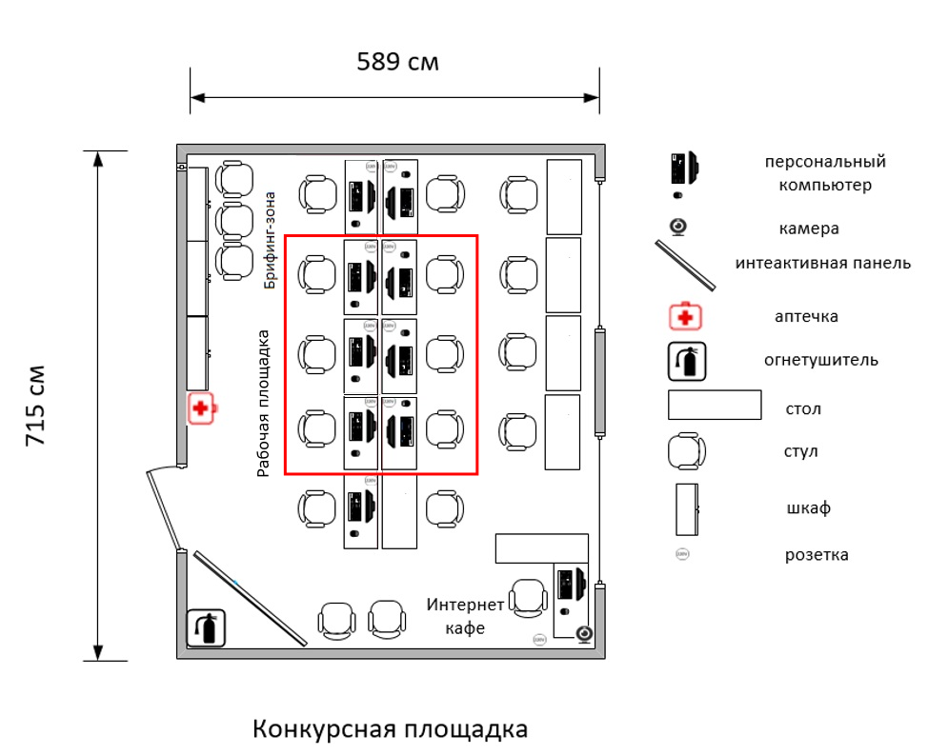

## План застройки комнаты экспертов

